Совет депутатов
муниципального образования "Город Пикалево"
Бокситогорского района Ленинградской области

Р Е Ш Е Н И Е

от 28 мая 2013 года № 33

Об определении границ прилегающих к организациям и объектам
территорий, на которых не допускается розничная продажа
алкогольной продукции

В соответствии с постановлением Правительства Российской Федерации от 27 декабря 2012 года № 1425 "Об определении органами государственной власти субъектов Российской Федерации мест массового скопления граждан и мест нахождения источников повышенной опасности, в которых не допускается розничная продажа алкогольной продукции, а также определении органами местного самоуправления границ прилегающих к некоторым организациям и объектам территорий, на которых не допускается розничная продажа алкогольной продукции" Совет депутатов МО "Город Пикалево" решил:

1. Определить перечень организаций и объектов, на прилегающих территориях к которым не допускается розничная продажа алкогольной продукции (приложение 1).

2. Установить, что территория, прилегающая к организациям и объектам, указанным в приложении 1 (далее - прилегающая территория), включает обособленную территорию (при наличии таковой), то есть территорию, границы которой обозначены ограждением (объектами искусственного происхождения), прилегающую к зданию (строению, сооружению), в котором расположены указанные организации и (или) объекты, а также территорию, определяемую с учётом конкретных особенностей местности и застройки, примыкающую к границам обособленной территории либо непосредственно к зданию (строению, сооружению), в котором расположены указанные организации и (или) объекты (далее - дополнительная территория).

3. Способ расчёта расстояния от организаций и (или) объектов, указанных в приложении 1 до границ прилегающих территорий определяется по пешеходной зоне от входа для посетителей на обособленную территорию (при наличии таковой) или от входа для посетителей в здание (строение, сооружение), в котором расположены организации и (или) объекты, указанные в приложении 1 (при отсутствии обособленной территории).

3. Установить, что минимальное значение расстояния:
от детских организаций до границ прилегающих территорий составляет 100 метров;
от образовательных организаций до границ прилегающих территорий составляет 100 метров;
от медицинских организаций до границ прилегающих территорий составляет 50 метров;
от объектов спорта до границ прилегающих территорий составляет 100 метров;
от розничных рынков до границ прилегающих территорий составляет 50 метров;
от вокзалов до границ прилегающих территорий составляет 50 метров;
от мест массового скопления граждан, определённых органами государственной власти субъектов Российской Федерации, до границ прилегающих территорий составляет 50 метров;
от мест нахождения источников повышенной опасности, определённых органами государственной власти субъектов Российской Федерации до границ прилегающих территорий составляет 100 метров.

4. Определить границы прилегающих к организациям и объектам территорий, на которых не допускается розничная продажа алкогольной продукции, на основании схем границ прилегающих территорий (приложение 2).

5. Признать утратившим силу решение Совета депутатов МО "Город Пикалево" от 25 марта 2010 года № 9 "Об определении территорий, на которых не допускается розничная продажа алкогольной продукции с содержанием этилового спирта более 15 процентов объёма готовой продукции".

6. Решение подлежит опубликованию в местных средствах массовой информации.

7. Контроль за исполнением данного решения возложить на главу администрации МО "Город Пикалево".

Глава МО "Город Пикалево" В.А. Меньшикова

Разослано: ОЭ, ОУМИ, ОАиГ, ОЖКХ,ТиК, СМИ, МУ ПЦБ, РМНПА, депутатская, дело-2

Согласовано: Е.А. Соловьёва, С.В. Иванова

Приложение 1
к решению Совета депутатов
МО "Город Пикалево"
от 28 мая 2013 года № 33

ПЕРЕЧЕНЬ
организаций и объектов, на прилегающих территориях к которым не допускается розничная продажа алкогольной продукции

N п/п | Наименование учреждения (объекта) | Адрес расположения объекта | Значение расстояния до границ прилегающих территорий, м
1. Детские организации: |  |  | 100
1.1. | МБДОУ "ДС № 2 КВ" города Пикалёво | г.Пикалево, ул.Школьная, д.48 | 100
1.2. | МБДОУ "ДС № 3 КВ" города Пикалёво | г.Пикалево, ул.Комсомольская, д.6 | 100
1.3. | МБДОУ "ДС № 5 КВ" г.Пикалёво | г.Пикалево, ул.Больничная, д.20а | 100
1.4. | МБДОУ "ДС № 6 КВ" г.Пикалёво | г.Пикалево, ул.Школьная, д.32а | 100
1.5. | МБДОУ "ДС № 7 КВ" г.Пикалёво | г.Пикалево, 6-й микрорайон, д.8 | 100
1.6. | МБДОУ "ДС № 8 КВ" г.Пикалёво | г.Пикалево, 1-й микрорайон, д.28 | 100
1.7. | МБДОУ "ДС КВ № 9" г.Пикалёво | г.Пикалево, 1-й микрорайон, д.20 | 100
2. Образовательные организации: |  |  | 100
2.1. | МБОУ "СОШ № 1" города Пикалёво | г.Пикалево, ул.Школьная, д.6 | 130
2.2. | МБОУ "ООШ № 2 г. Пикалёво" | г.Пикалево, ул.Заводская, д.21 | 130
2.3. | МБОУ "СОШ № 3" города Пикалёво | г.Пикалево, 5-й микрорайон, д.5 | 130
2.4. | МБОУ "СОШ № 4" г.Пикалёво им.А.П. Румянцева | г.Пикалево, ул.Школьная, д.40 | 130
2.5. | Колледж Бокситогорского института (филиал) АОУВПО "Ленинградский государственный университет имени  А.С. Пушкина" | г.Пикалево, ул.Школьная, д.38 | 130
2.6. | МБОУ ДОД "БЦДОД" | г.Пикалево, ул.Советская, д.21
 |  |  | 100
2.7. | МБОУ ДОД "БЦДОД"  МБОУ ДОД "ПДШИ" | г.Пикалево, ул.Советская, д.24 | 100
2.9. | МБОУ ДОД "ПДШИ" | г.Пикалево, ул.Заводская, д.11а | 100
2.10. |  | г.Пикалево, ул.Советская, д.27 | 100
2.11. | МБОУ ДОД "ДЮСШ города Пикалёво" (спортивный комплекс) | г.Пикалево, 5-й микрорайон, ул.Гузеевская | 100
3. Медицинские организации: |  |  | 50
3.1. | МУЗ "Бокситогорская ЦРБ". Пикалевская ГБ (поликлиника, больничный лечебный корпус) | г.Пикалево, ул.Больничная, д.19 | 50
3.2. | Поликлиника (детская)  МУЗ " Бокситогорская ЦРБ". Пикалевская ГБ | г.Пикалево, ул.Советская, д.31 | 50
3.3. | Стоматологическое отделение МУЗ " Бокситогорская ЦРБ". Пикалевская ГБ | г.Пикалево, ул.Заводская, д.10 | 50
3.4. | Глазное отделение МУЗ "Бокситогорская ЦРБ". Пикалевская ГБ | г.Пикалево,  ул.Больничная, д.14 | 50
3.5. | Детское отделение МУЗ "Бокситогорская ЦРБ". Пикалевская ГБ | г.Пикалево,  ул.Молодёжная, д.11а | 50
3.6. | Инфекционное отделение  МУЗ "Бокситогорская ЦРБ". Пикалевская ГБ | г.Пикалево,  ул.Больничная, д.17 | 50
4. Объекты спорта: |  |  | 100
4.1. | МУ "ФОК г.Пикалево" | г.Пикалево, ул.Спортивная, д.3 | 100
5. Розничные рынки: |  |  | 50
5.1. | МУП "ПГР" | г.Пикалево, ул.Строительная, д.3 | 50
6. Вокзалы: |  |  | 50
6.1. | ООО "ПикАП" (автобусная станция) | г.Пикалево, Спрямленное шоссе | 50

Приложение 2
к решению Совета депутатов
МО "Город Пикалево"
от 28 мая 2013 года № 33

Границы прилегающих к организациям и объектам территорий, на которых не допускается розничная продажа алкогольной продукции
(схемы границ прилегающих территорий)

Схема границ прилегающих территорий к
МБДОУ "ДС № 2 КВ" города Пикалёво
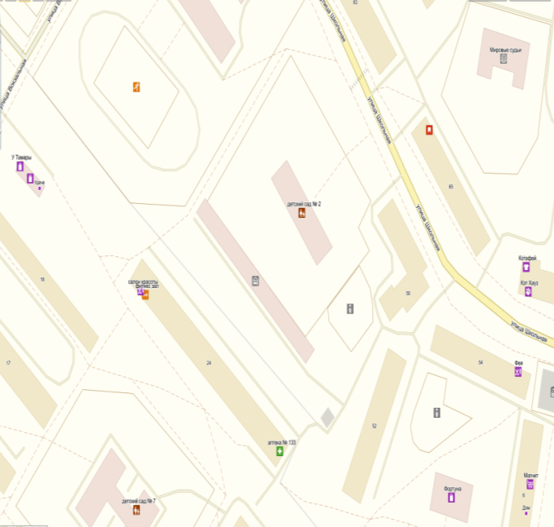
Схема границ прилегающих территорий к
МБДОУ "ДС № 3 КВ" города Пикалёво
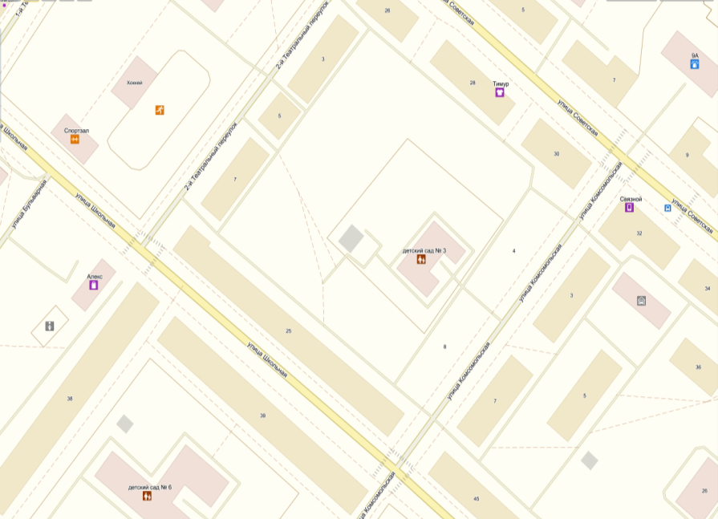
Схема границ прилегающих территорий к
МБДОУ "ДС № 5 КВ" г.Пикалёво
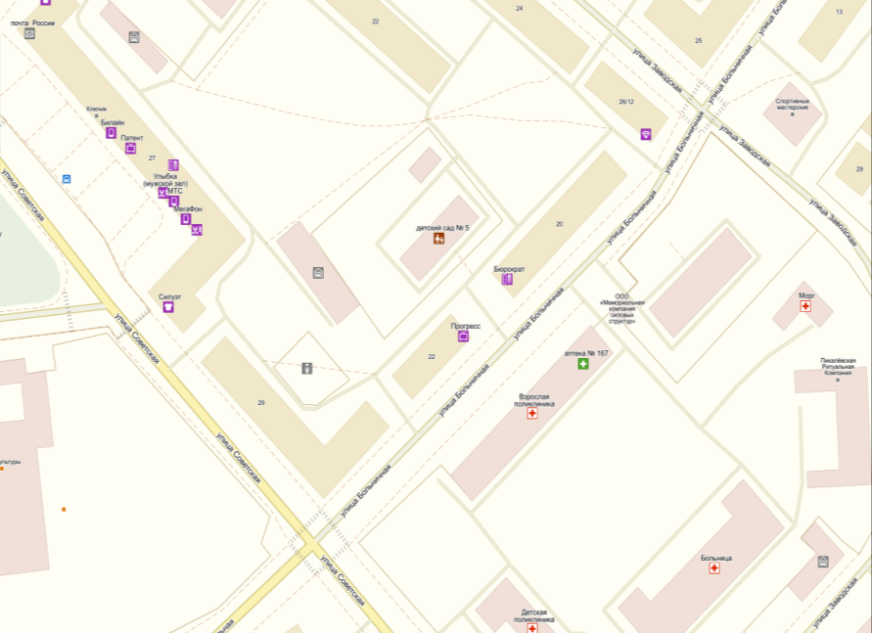
Схема границ прилегающих территорий к
МБДОУ "ДС № 6 КВ" г.Пикалёво
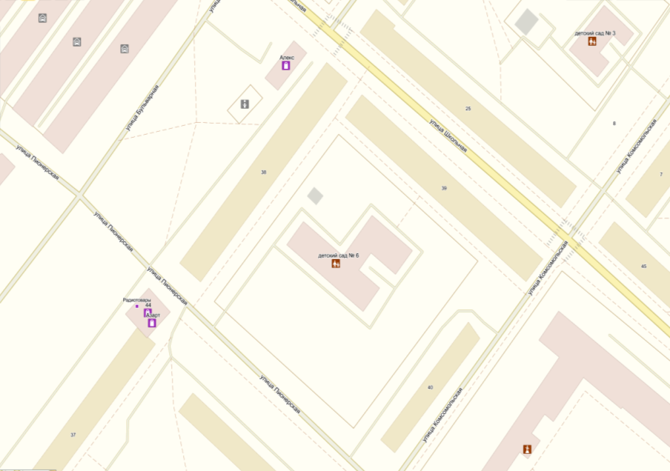
Схема границ прилегающих территорий к
МБДОУ "ДС № 7 КВ" г.Пикалёво
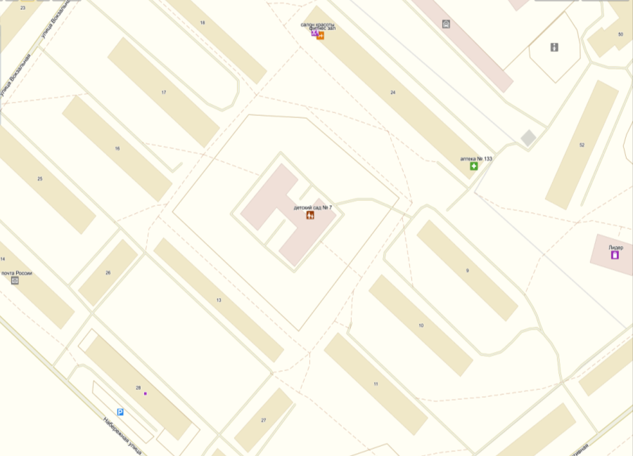
Схема границ прилегающих территорий к
МБДОУ "ДС № 8 КВ" г.Пикалёво
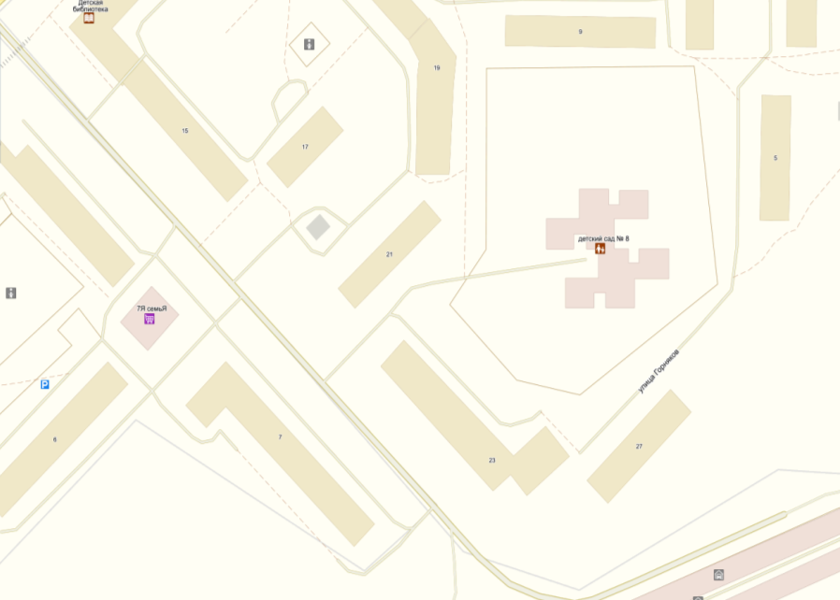
Схема границ прилегающих территорий к
МБДОУ "ДС КВ № 9" г.Пикалёво
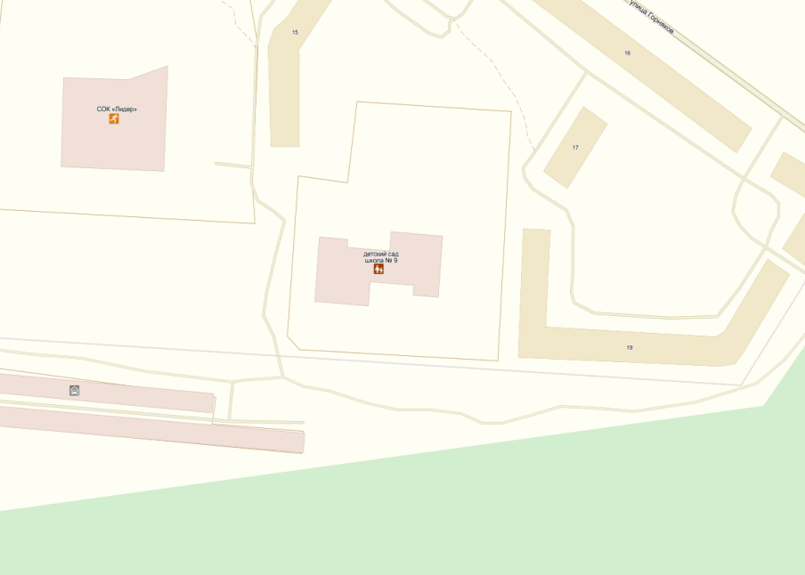
Схема границ прилегающих территорий к
МБОУ "СОШ № 1" города Пикалёво
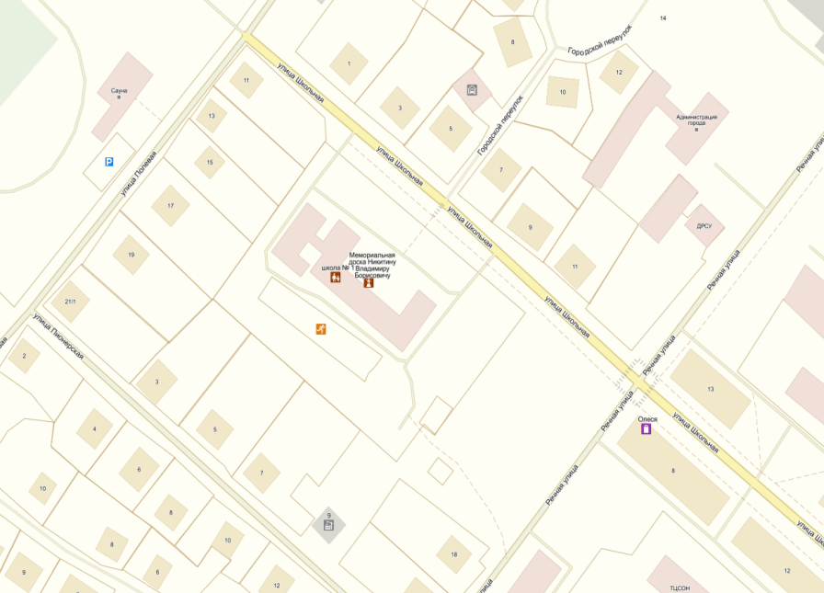
Схема границ прилегающих территорий к
МБОУ "ООШ № 2 г. Пикалёво"
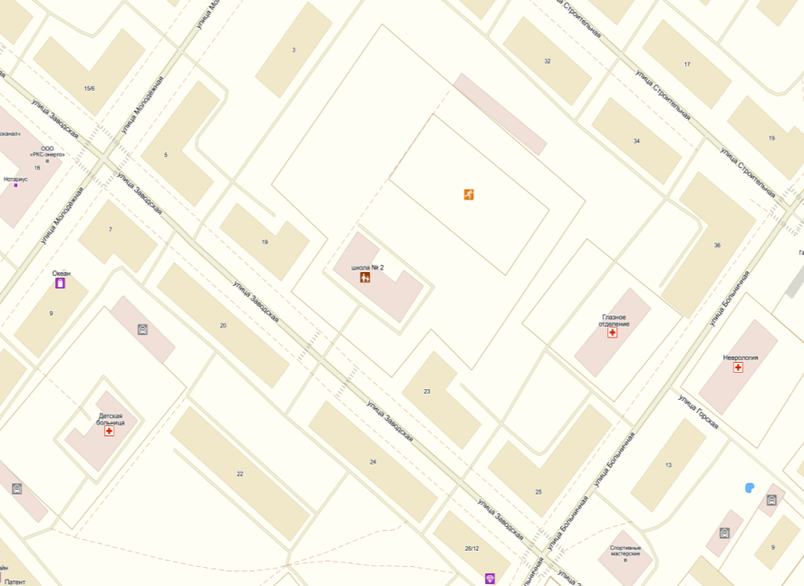
Схема границ прилегающих территорий к
МБОУ "СОШ № 3" города Пикалёво
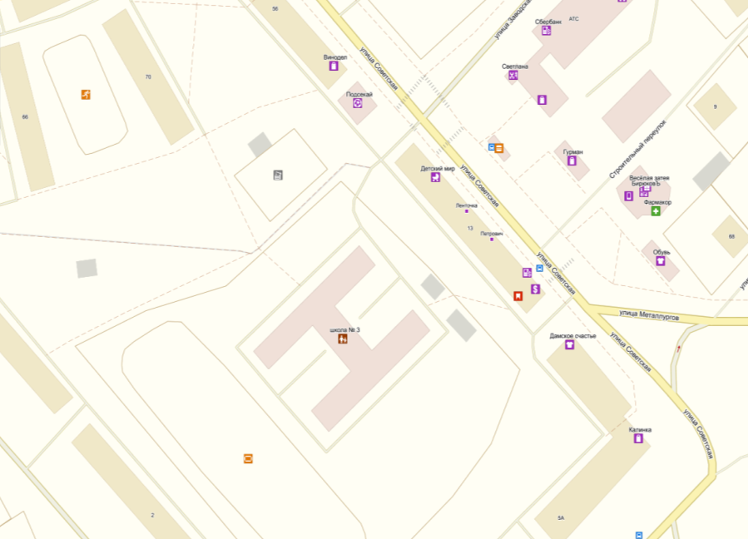
Схема границ прилегающих территорий к
МБОУ "СОШ № 4" г.Пикалёво им.А.П. Румянцева
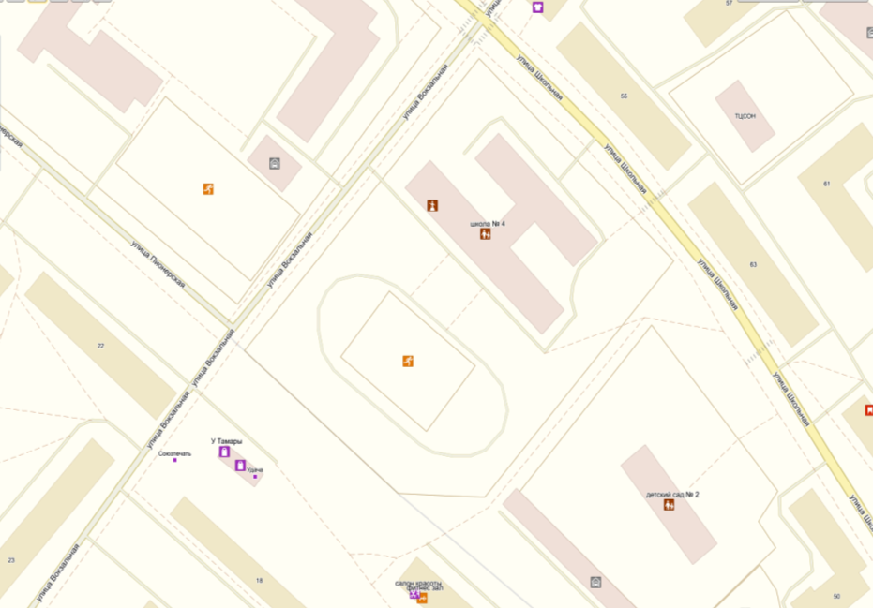
Схема границ прилегающих территорий к
Колледжу Бокситогорского института (филиал) АОУВПО "Ленинградский государственный университет имени А.С. Пушкина"
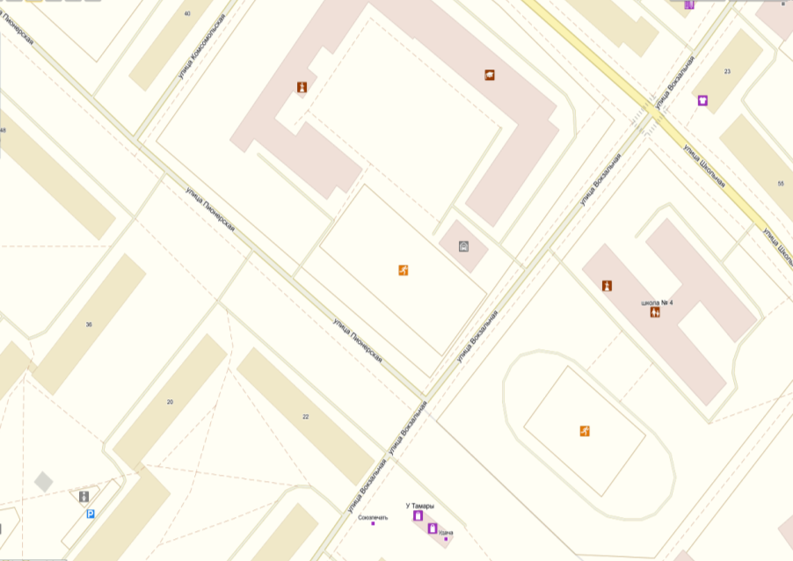
Схема границ прилегающих территорий к МБОУ ДОД "БЦДОД"
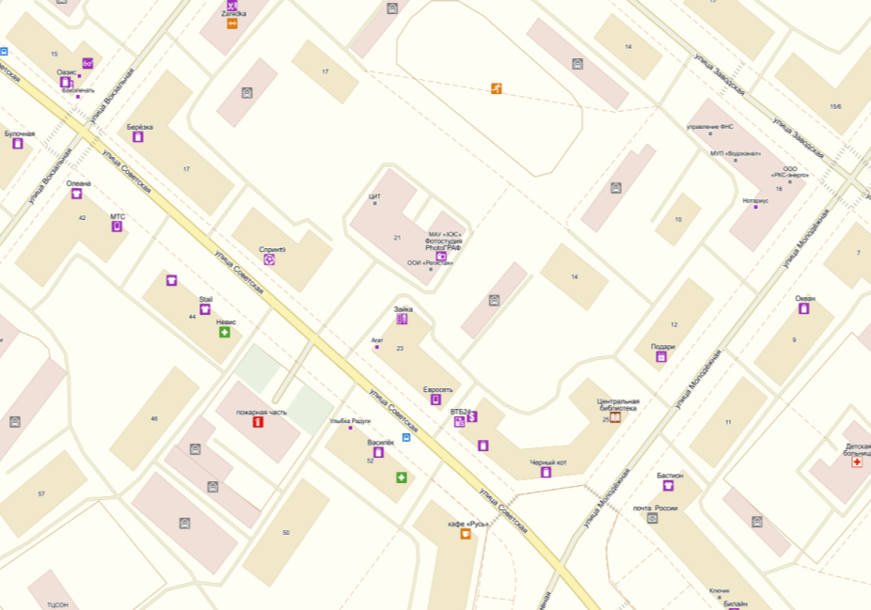
Схема границ прилегающих территорий к МБОУ ДОД "БЦДОД",
МБОУ ДОД "ПДШИ"
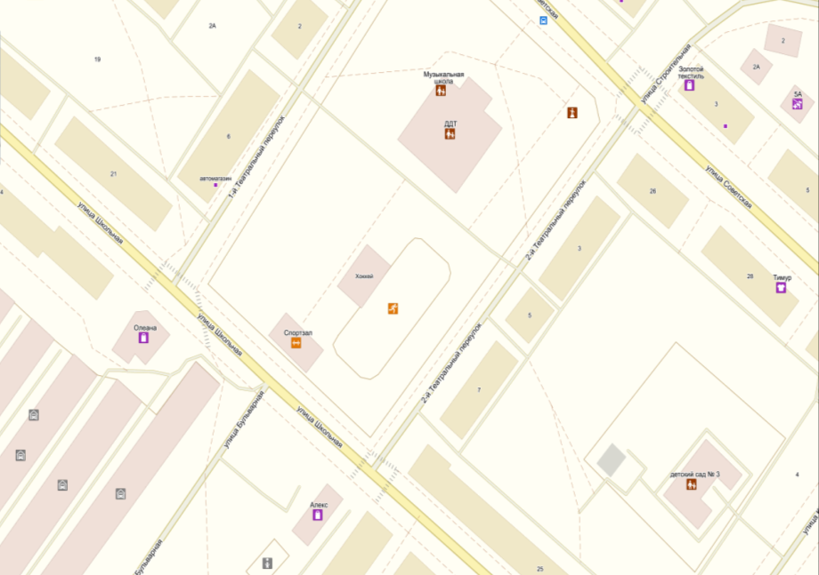
Схема границ прилегающих территорий к МБОУ ДОД "ПДШИ"
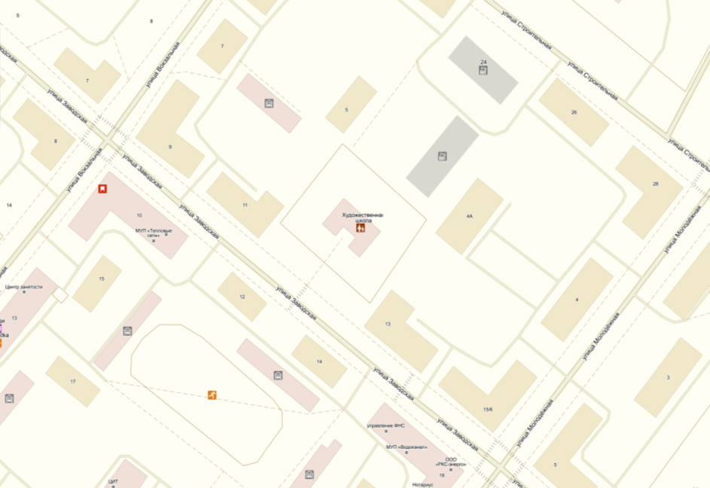
Схема границ прилегающих территорий к МБОУ ДОД "ПДШИ"
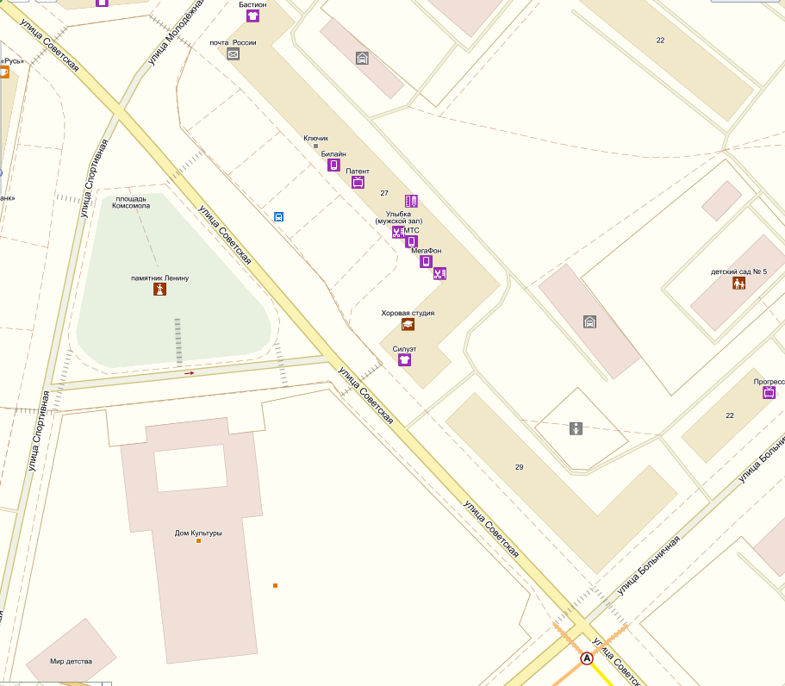
Схема границ прилегающих территорий к
МБОУ ДОД "ДЮСШ города Пикалёво" (спортивный комплекс)
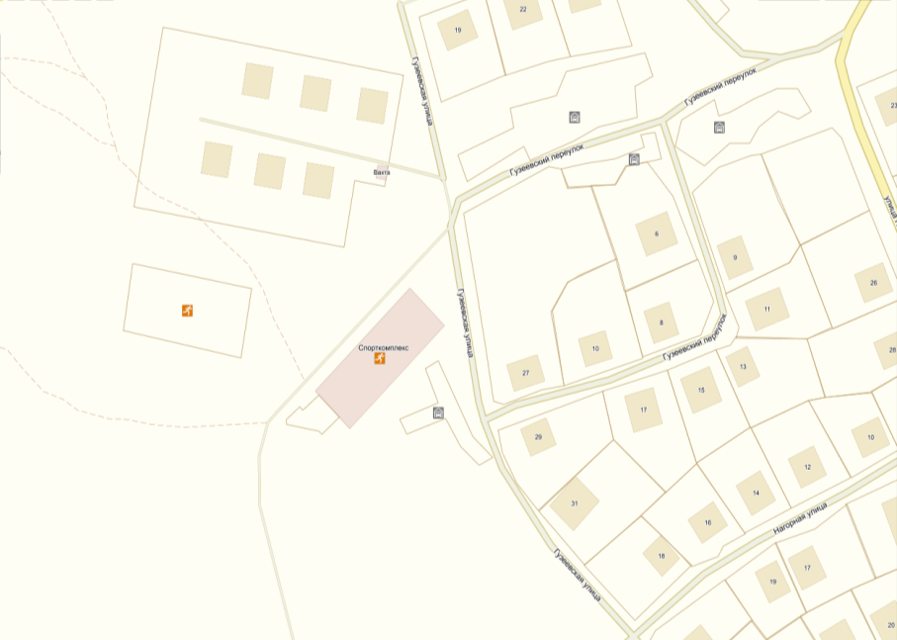
Схема границ прилегающих территорий к МУЗ "Бокситогорская ЦРБ". Пикалевская ГБ (поликлиника, больничный лечебный корпус)
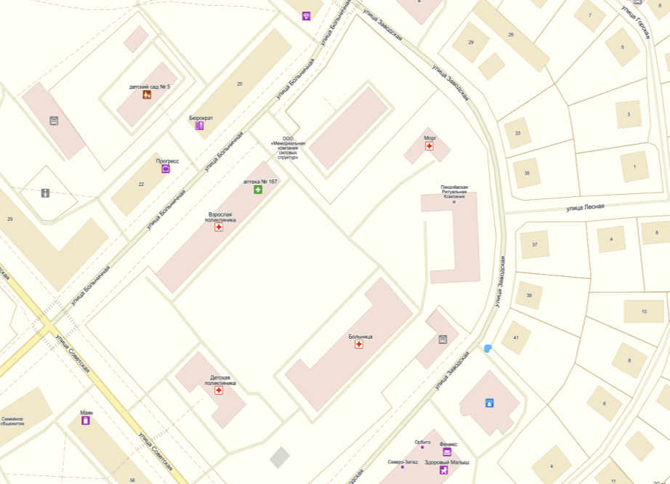
Схема границ прилегающих территорий к
Поликлиника (детская) МУЗ "Бокситогорская ЦРБ ". Пикалевская ГБ
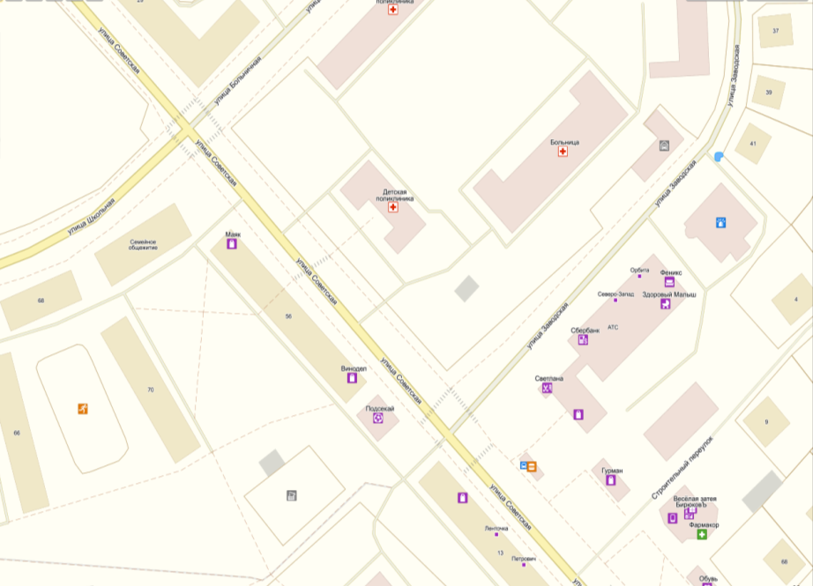
Схема границ прилегающих территорий к
Стоматологическое отделение МУЗ "БокситогорскаяЦРБ ". Пикалевская ГБ
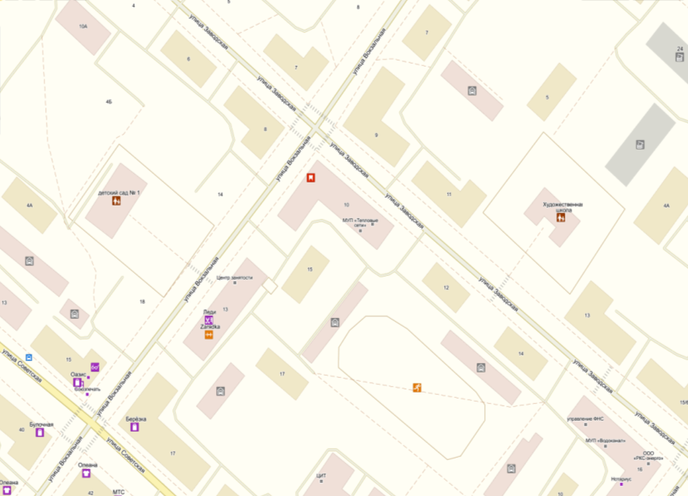
Схема границ прилегающих территорий к
Глазное отделение МУЗ "Бокситогорская ЦРБ ". Пикалевская ГБ
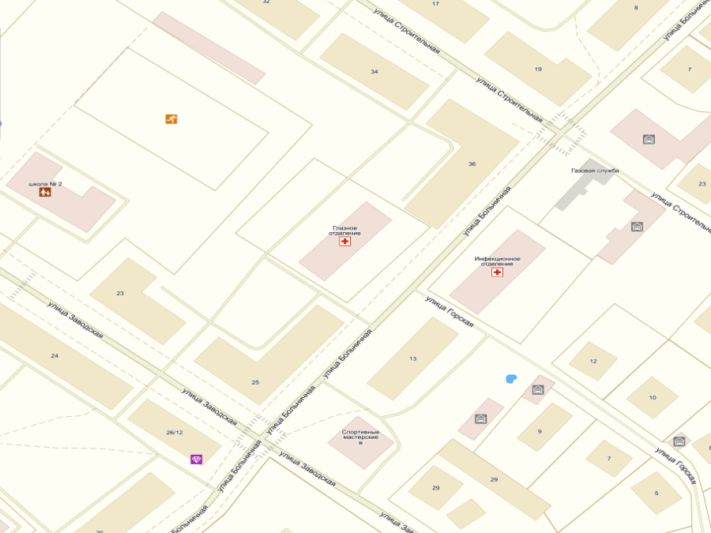
Схема границ прилегающих территорий к
Детское отделение МУЗ "Бокситогорская ЦРБ". Пикалевская ГБ
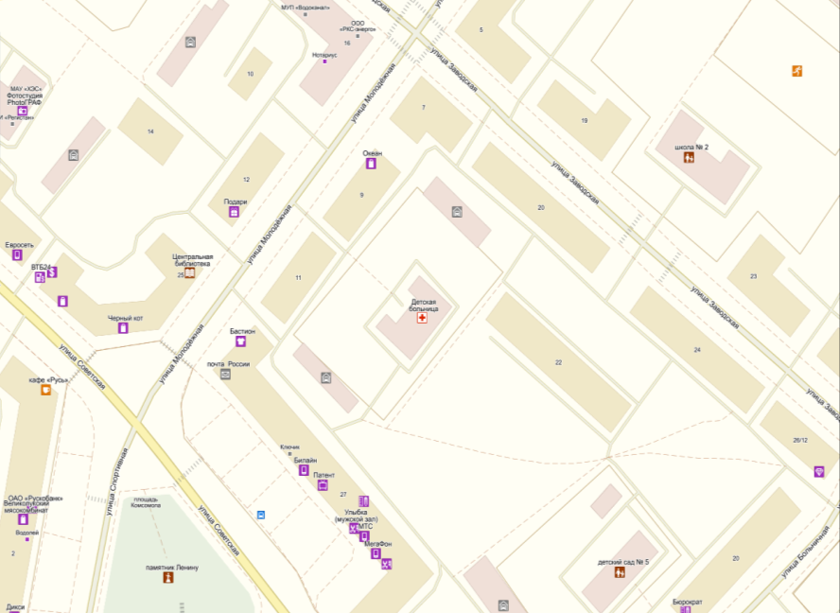
Схема границ прилегающих территорий к
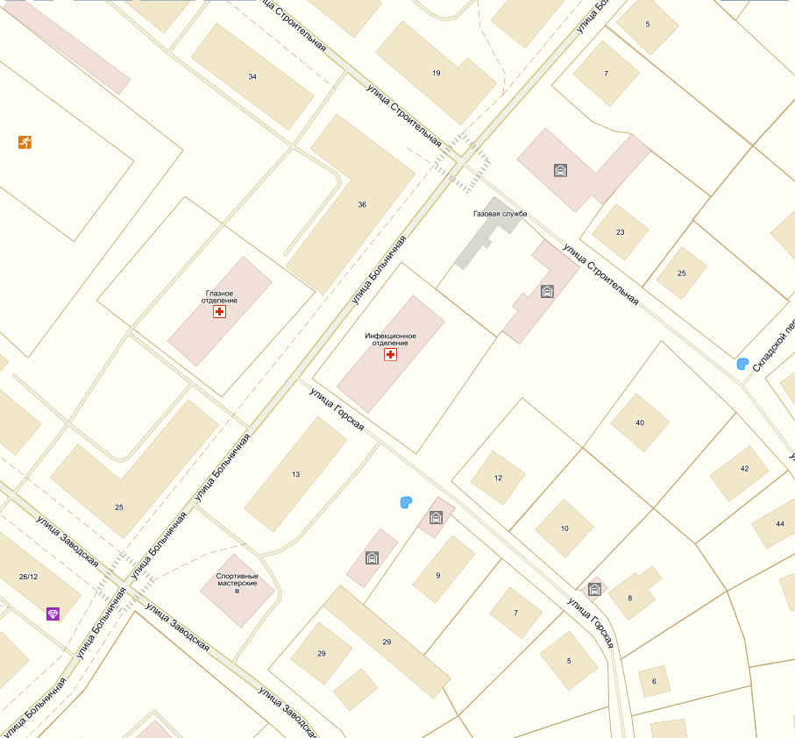
Инфекционное отделение МУЗ "Бокситогорская ЦРБ". Пикалевская ГБ
Схема границ прилегающих территорий к МУ "ФОК г.Пикалево"
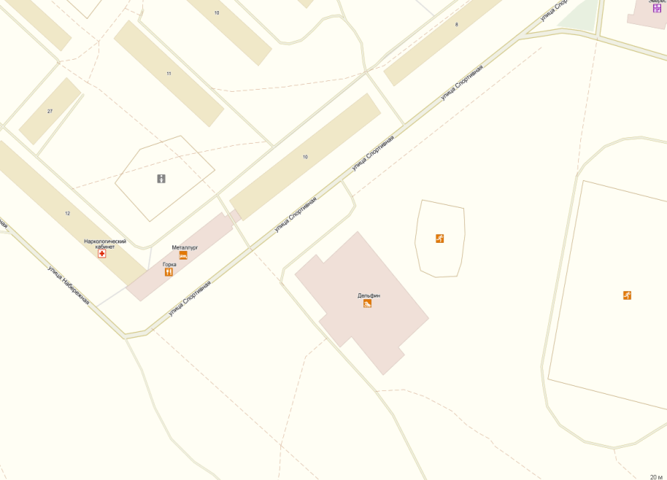
Схема границ прилегающих территорий к МУП "ПГР"
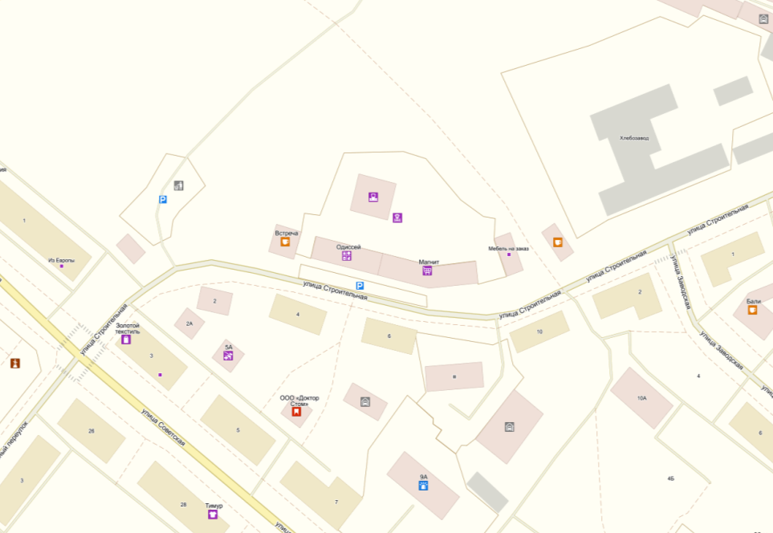
Схема границ прилегающих территорий к
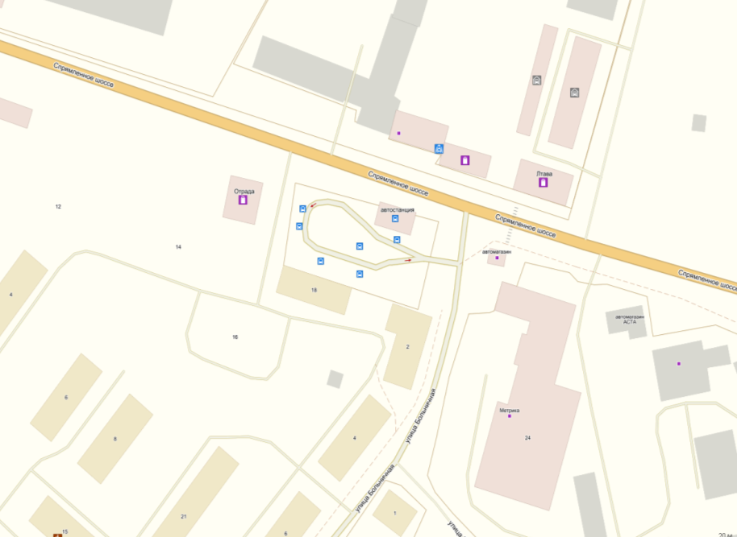
ООО "ПикАП" (автобусная станция)

